Член общественного совета при управлении ветеринарии
Ростовской области
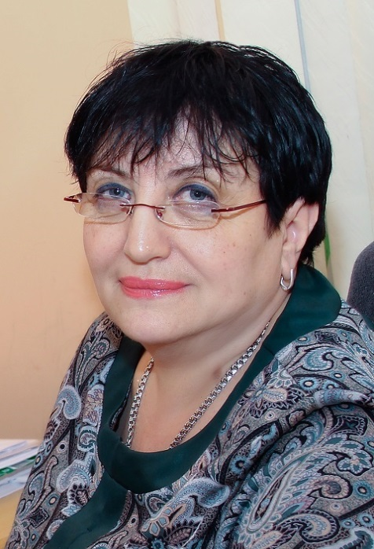 | Дохненко Людмила Ефимовна  Родилась 26 сентября 1958 года в г. Свердловске Ворошиловградской области.  Образование – высшее профессиональное. В 1980 году окончила Донской ордена Трудового Красного Знамени сельскохозяйственный институт по специальности ветеринария. Проходила специализацию в Ленинградском ветеринарном институте по специальности общего лабораторного профиля. Неоднократно повышала квалификацию по лабораторной диагностике бактериальных инфекций сельскохозяйственных животных.
Трудовая деятельность:
С января 1980г. по август 1981г. - ветеринарный фельдшер в районной ветеринарной станции по борьбе с болезнями животных г. Свердловска Ворошиловградской области.
С сентября 1981г. по январь 1983г. – врач-бактериолог городской санитарно-эпидемиологической станции г. Свердловска Ворошиловградской области.
С февраля 1983г. по октябрь 1983г. - лаборант вирусологического отдела в Ростовской областной ветеринарной лаборатории.
С октября 1983г. по август 1999г. ветеринарный врач, старший ветеринарный врач, ведущий ветеринарный врач бактериологического отдела в Ростовской областной ветеринарной лаборатории.
С августа 1999г. по сентябрь 2015г. - заведующая отделом бактериологии, вирусологии и паразитологии в ГБУ РО «Ростоблветлаборатории».
С октября 2015г.- заместитель директора ГБУ РО «Ростоблветлаборатория».
С марта 2018 года - и.о. директора филиала ГБУ РО «Ростовская горСББЖ с ПО» - «Ростоблветлаборатория».
С августа 2020 года – заместитель директора филиала ГБУ РО «Ростовская горСББЖ с ПО» - «Ростоблветлаборатория».
Ведет просветительскую работу: организовывает и проводит семинары по болезням сельскохозяйственных животных, оказывает методическую помощь ветеринарным врачам – бактериологам Ростовской области, читает лекции на семинарах по повышению квалификации в Ростовском институте переподготовки кадров агробизнеса.
Награды:
Благодарность Министерства сельского хозяйства Российской Федерации за многолетний добросовестный труд в системе агропромышленного комплекса (приказ Заместителя Министра сельского хозяйства РФ от 31 августа 2012 года № 1170-н).

Телефон: 8(909)400 24 43
Адрес электронной почты: dokhnenko.l@yandex.ru

